Отчёт по лабораторной работе

Лабораторная №5

Полина Витальевна Барабаш

Содержание

# 1 Цель работы

Приобретение практических навыков работы в Midnight Commander. Освоение инструкций языка ассемблера mov и int.

# 2 Выполнение работы

**Задание №1.** Откройте Midnight Commander

Я открыла Midnight Commander с помощью команды mc (рис. ??).

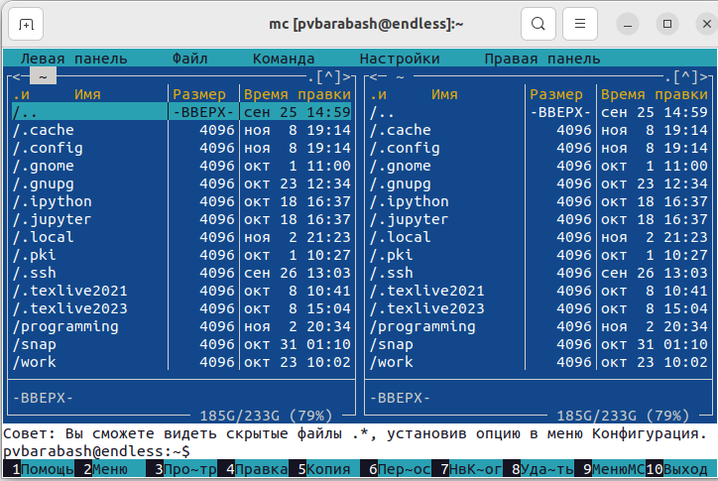

Открытие Midnight Commander

**Задание №2.** Пользуясь стрелочками и клавишей Enter перейдите в каталог ~/work/arch-pc созданный при выполнении лабораторной работы №4

Я перешла в cозданный каталог ~/work/arch-pc, используя управение (рис. ??).

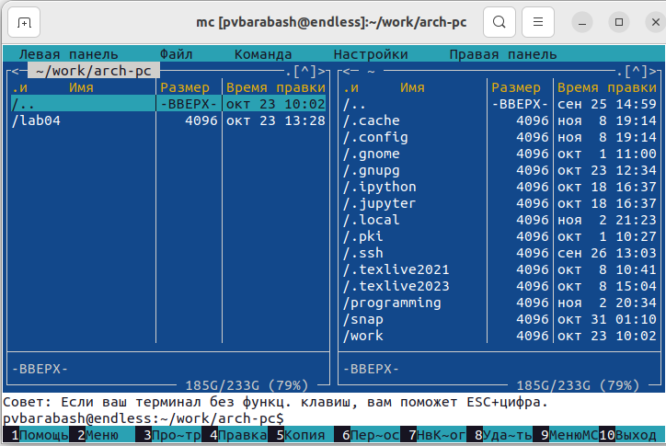

Переход в каталог

**Задание №3.** С помощью функциональной клавиши F7 создайте папку lab05 и перейдите в созданный каталог.

Я создала папку с именем lab05 с помощью функциональной клавиши F7 и перешла в созданный каталог(рис. ??).

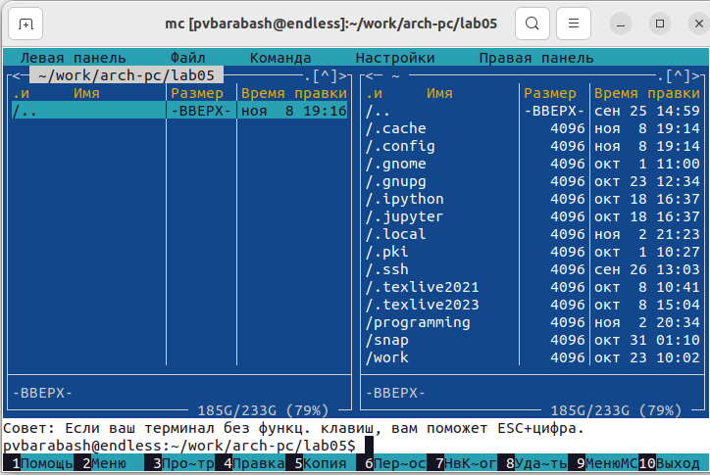

Нахождение в каталоге, созданном с помощью клавиши F7

**Задание №4.** Пользуясь строкой ввода и командой touch создайте файл lab5-1.asm.

Я создала файл lab5-1.asm с помощью команды touch, которую ввела в строку ввода терминала(рис. ??).

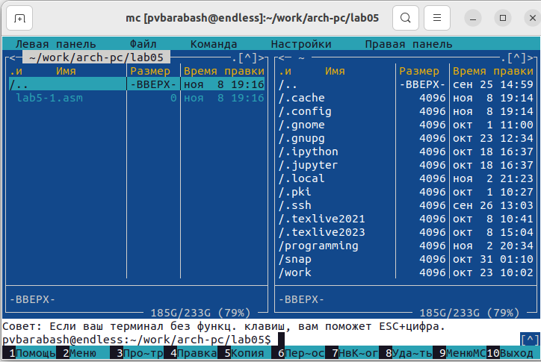

Создание файла

**Задание №5.** С помощью функциональной клавиши F4 откройте файл lab5-1.asm для редактирования во встроенном редакторе.

С помощью функциональной клавиши F4 я открыла файл lab5-1.asm в редакторе nano, который выбрала из списка предложенных встроенных редакторов (рис. ??).

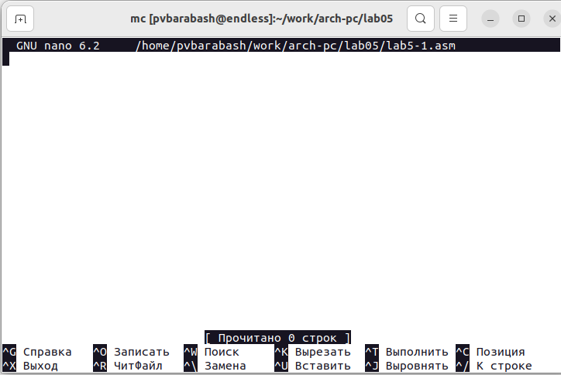

Открытый в nano файл

**Задание №6.** Введите текст программы из листинга 5.1 (можно без комментариев), сохраните изменения и закройте файл.

Я ввела необходимый текст программы из листинга без комментариев и сохранила изменения с помощью приведённой последовательности действий: Ctrl + x (выход) > Y (сохранить изменения) > Enter (рис. ??).

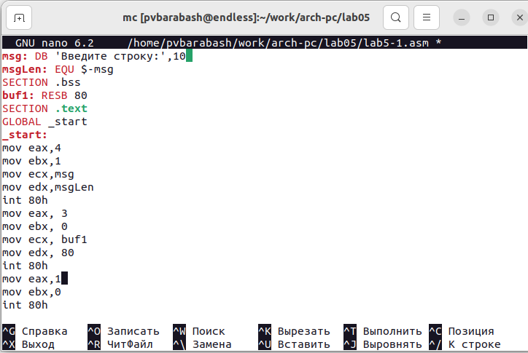

Копирование текста программы в редактор

**Задание №7.** С помощью функциональной клавиши F3 откройте файл lab5-1.asm для просмотра. Убедитесь, что файл содержит текст программы.

С помощью функциональной клавиши F3 я открыла файл lab5-1.asm для просмотра и убедилась, что файл содержит текст программы (рис. ??).

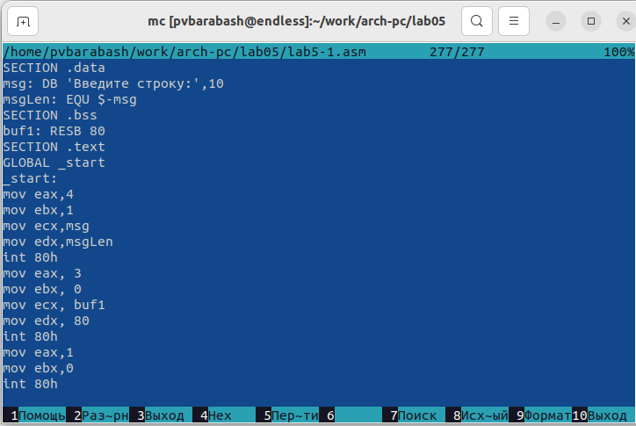

Проверка содержания текста программы в файле

**Задание №8.** Оттранслируйте текст программы lab5-1.asm в объектный файл. Выполните компоновку объектного файла и запустите получившийся исполняемый файл. Программа выводит строку ‘Введите строку:’ и ожидает ввода с клавиатуры. На запрос введите Ваши ФИО.

Я оттранслировала файл lab5-1.asm в объектный файл с помощью nasm -f elf lab5-1.asm, выполнила компанувку объектного файла (ld -m elf_i386 -o lab5-1 lab5-1.o) и запустила получившийся исполняемый файл (./lab5-1). В терминале появилась строка “Введите строку:”. Я ввела своё ФИО: Барабаш Полина Витальевна (рис. ??).

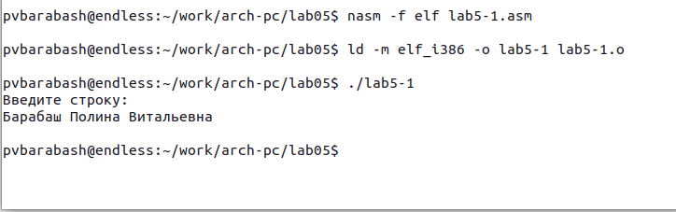

Выполнение действий для запуска программы и взаимодействие с ней

**Задание №9.** В одной из панелей mc откройте каталог с файлом lab5-1.asm. В другой панели каталог со скаченным файлом in_out.asm (для перемещения между панелями используйте Tab). Скопируйте файл in_out.asm в каталог с файлом lab5-1.asm.

Открыв в одной панеле каталог с файлом lab5-1.asm, а в другой каталог “Загрузки” со скаченным файлом in_out.asm, я переместила in_out.asm с помощью функциональной клавиши F6 (так как она отвечает за перемещение) (рис. ??).

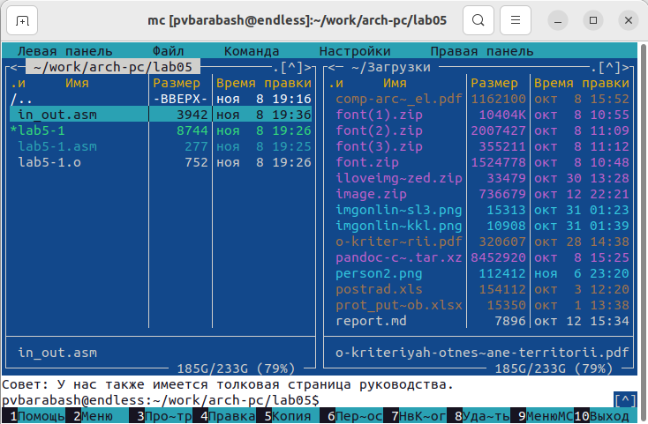

Перемещение файла из одного каталога в другой

**Задание №10.** С помощью функциональной клавиши создайте копию файла lab5-1.asm с именем lab5-2.asm.

С помощью функциональной клавиши F5 (так как она отвечает за копирование) я создала копию файла lab5-1.asm с именем lab5-2.asm (рис. ??).

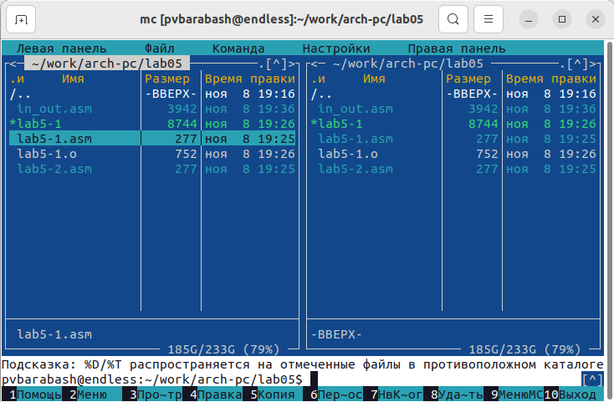

Копирование файла с другим именем

**Задание №11.** Исправьте текст программы в файле lab5-2.asm с использование подпрограмм из внешнего файла in_out.asm (используйте подпрограммы sprintLF, sread и quit) в соответствии с листингом 5.2. Создайте исполняемый файл и проверьте его работу.

Я исправила текст программы в lab5-2.asm с использование подпрограмм из внешнего файла in_out.asm (использовала подпрограммы sprintLF, sread и quit) в соответствии с листингом 5.2. (рис. ??).

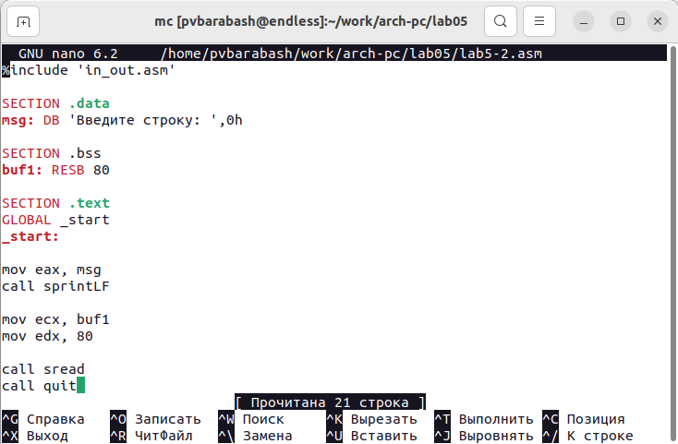

Текст программы с использованием подпрограмм

Я создала исполняемый файл и проверила его работу (рис. ??).

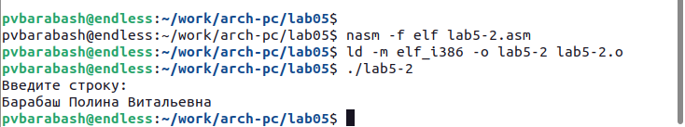

Выполнение программы с подпрограммами

**Задание № 12.** В файле lab5-2.asm замените подпрограмму sprintLF на sprint. Создайте исполняемый файл и проверьте его работу. В чем разница?

Я заменила подпрограмму sprintLF на sprint. Создала исполняемый файл и проверила его работу (рис. ??).

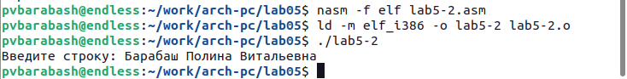

Выполнение программы с заменённой подпрограммой

Отличием является то, что при подпрограмме sprintLF после вопроса идёт перенос строки, а при подпрограмме sprint ответ вводится на той же строке.

# 3 Выполнение самостоятельной работы

**Задание №1.** Создайте копию файла lab5-1.asm. Внесите изменения в программу (без использования внешнего файла in_out.asm), так чтобы она работала по следующему алгоритму:

• вывести приглашение типа “Введите строку:”;

• ввести строку с клавиатуры;

• вывести введённую строку на экран.

С помощью функциональной клавиши F5 я создала копию файла lab5-1.asm с именем lab5-1-iw.asm и добавила в неё часть кода, чтобы программа выводила строку, введённую с клавиатуры. Текст кода, жирным выделен добавленный фрагмент:

SECTION .data

msg: DB ‘Введите строку:’,10

msgLen: EQU $-msg

SECTION .bss

buf1: RESB 80

SECTION .text

GLOBAL _start

_start:

mov eax,4

mov ebx,1

mov ecx,msg

mov edx,msgLen

int 80h

mov eax, 3

mov ebx, 0

mov ecx, buf1

mov edx, 80

int 80h

**mov eax,4**

**mov ebx,1**

**mov ecx,buf1**

**mov edx,80**

**int 80h**

mov eax,1

mov ebx,0

int 80h

(рис. ??).

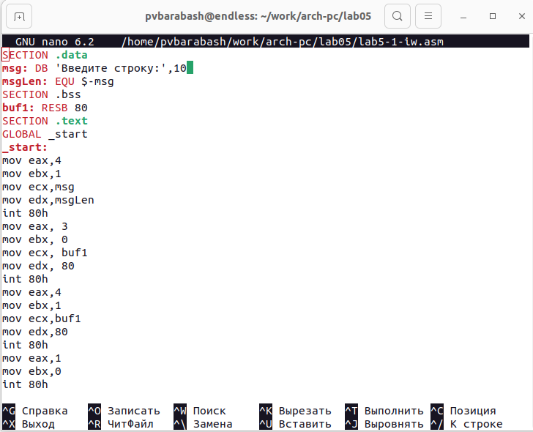

Текст программы с добавленным фрагментом для вывода введенной строки

**Задание №2.** Получите исполняемый файл и проверьте его работу. На приглашение ввести строку введите свою фамилию.

Я получила исполняемый файл и проверила его работу. На приглашение ввести строку я ввела свою фамилию и программа вывела её обратно (рис. ??).

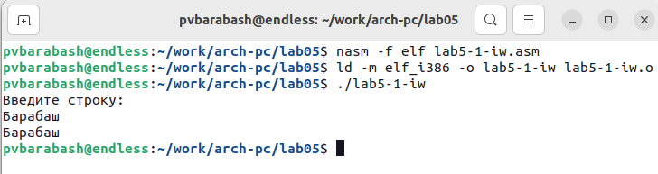

Выполнение новой программы

**Задание №3.** Создайте копию файла lab5-2.asm. Исправьте текст программы с использование подпрограмм из внешнего файла in_out.asm, так чтобы она работала по следующему алгоритму:

• вывести приглашение типа “Введите строку:”;

• ввести строку с клавиатуры;

• вывести введённую строку на экран.

С помощью функциональной клавиши F5 я создала копию файла lab5-2.asm с именем lab5-2-iw.asm и исправила текст программы, добавив подпрограмму sprintLF для вывода введённой строки (на новой строке). Текст кода, жирным выделен добавленный фрагмент кода:

%include ‘in_out.asm’

SECTION .data

msg: DB ‘Введите строку:’,0h

SECTION .bss

buf1: RESB 80

SECTION .text

GLOBAL _start

_start:

mov eax, msg

call sprintLF

mov ecx, buf1

mov edx, 80

call sread

**mov eax, buf1**

**call sprintLF**

call quit

(рис. ??).

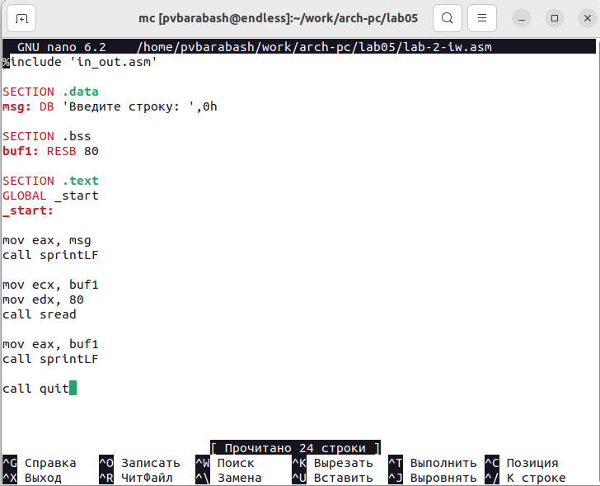

Текст программы с добавленной подпрограммой для вывода введенной строки

**Задание №4.** Создайте исполняемый файл и проверьте его работу.

Я создала исполняемый файл и проверила его работу. На приглашение ввести строку я ввела свою фамилию и программа вывела её обратно (рис. ??).

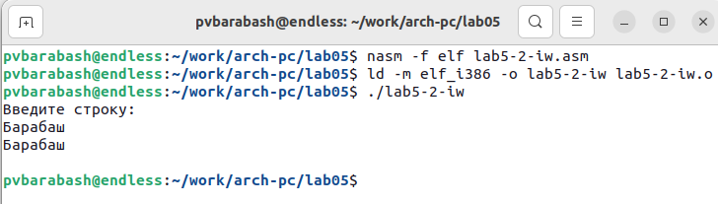

Выполнение новой программы с подпрограммой

# 4 Выводы

Я приобрела практические навыки работы в Midnight Commander. Научилась открывать Midnight Commander, передвигаться внутри него, используя стрелочки, клавиши Enter и Tab. Взаимодействовать с помощью функциональных клавиш: открывать для редактирования и для просмотра файлы, создавать каталоги, копировать и перемещать файлы. Я освоила инструкции языка ассемблера mov и int. Узнала как выводить строки, как считывать введенные строки, как завершать программы. Узнала, как подключать подпрограммы из внешнего файла.